جامعة المنارة

كلية: الصيدلة

اسم المقرر: علم العقاقير-2

رقم الجلسة (5)

عنوان الجلسة

العقاقير الحاوية على أنترانوئيدات (الغليكوزيدات الهيدروكسي انتراسينية)

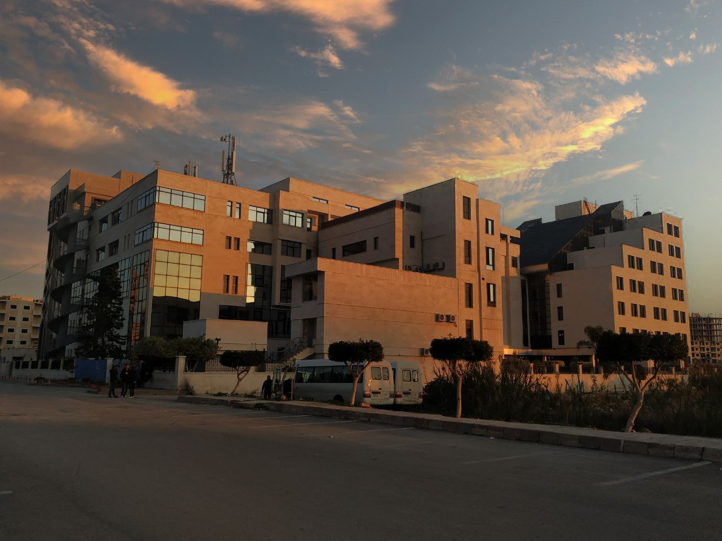
الفصل الدراسي الثاني العام الدراسي 2022-2023

جدول المحتويات
Contents
العنوان | رقم الصفحة
المقدمة | 3
القسم العملي: الكشف عن الأنترانوئيدات | 4
تفاعل بورنتريغر Borntrager | 4
تفاعل شوتيتين Shouteten | 4

الغاية من الجلسة:
التعرف على الأنترانوئيدات والكشف عنها في العقاقير

مقدمة:
هي جزيئات فينولية، غليكوزيدية، النواة العطرية الأساسية فيها من نمط انتراسين، ذات درجة أكسدة متغيرة. توجد الأنترانوئيدات بشكل مشتقات هيدروكسيلية للأنترون أو الانتراكينون أو الأنترانول أو لمشتقاتها المتماثرة (دي إنترون). ترتبط هذه المشتقات بجذور ميتيل، هيدروكسي ميتيل، أو كاربوكسي ميتيل.

تتواجد الانترانولات والأنترونات المشكّلة للون الأصفر في النبات بشكل غليكوزيدي فقط حيث أن هذا الشكل هو الثابت، ويمكن لهذه الغلوكوزيدات أن تتواجد بشكل أحادي أو ثنائي الغلوكوزيد، إضافة لذلك يمكن لهذه الغلوكوزيدات ان تكون من النمط O أو C.
من المثير أن الفطور وغيرها من العضويات الدنيا تحوي غالباً على مشتقات أنتراسينية حرة أما النباتات العليا فإنها تحوي غالباً على مشتقات أنتراسينية غليكوزيدية مرتبطة.
إن الغليكوزيدات الأنترونية أو الأنترانولية الموجودة في خلايا النباتات الحية تتحول بالتجفيف والحفظ وتحت تأثير أوكسجين الهواء إلى مشتقات دي أنترون أو مشتقات أنتراكينونية وخلال ذلك تتجزأ بعض الغليكوزيدات.
تتميز المشتقات الأنتراسينية بتأثير ملين عندما تحتوي بنيتها على متبادلات معينة في مواقع خاصة مثلا وجود جذري هيدروكسيل في الموقعين 1 و 8 ومجموعة كيتونية في الموقع 9.
إن أغلب المشتقات الأنتراسينية الملينة توجد مرتبطة بشكل غلوكوزيدي عن طريق الارتباط بجذر هيدروكسيل بالمواقع 8، 6 (غليكوزيدات من النمط O) وبعضها يوجد مرتبطا بشكل غليكوزيد كربوني C-glycoside والذي يتم دائما على الكربون رقم 10، وبعضها يكون مختلطاً.
تعتبر الأشكال الانترونية من أكثر الأشكال فعالية وبالتالي سمية، لذلك لا يستخدم العقار إلا بعد معالجة حرارية (تجفيف أو تخمير) لضمان تحول هذه الأشكال إلى مركبات دي انترونية أو انتراكينوينة الأقل سمية. ويعد غياب الأشكال الأنترونية الحرة من العقار معياراً لجودة العقار.
أهم العقاقير الحاوية على أنترانوئيدات: السنا- قشور العوسج – القشرة المقدسة – الراوند.

القسم العملي: الكشف عن الأنترانوئيدات:
أ. تفاعل بورنتريغرBorntrager :
المبدأ:
بعد فصم الغليكوزيدات الأنتراكينونية بالإماهة الحامضية تستخلص الأغليكونات بالإيتر وبإضافة قلوي يتم التلون بالأحمر. (هذا التفاعل نوعي للانتراكينونات الحرة)
طريقة العمل:
يؤخذ مقدار 0.5g من العقار ويسخن بوجود10ml منHCl 7% على حمام مائي لمدة ربع ساعة، يبرد ثم يستخلص بمقدار 10ml خلات الإيتيل. يؤخذ 2ml من الطبقة العضوية ويضاف لها2ml أمونياك 10%.
تتلون طبقة الأمونياك المائية بالأحمر الغامق بوجود مشتقات 1,8 دي هيدروكسي أنتراكينون.
في حال وجود مشتقات أنترونية ودي أنترونية لا يلاحظ التلون إلا بعد تسخين الطبقة المائية على حمام مائي حيث تصبح صفراء اللون إلى وردية ثم تصبح حمراء لحدوث أكسدة للمركبات الموجودة (الأنترون والدي أنترون).
ب. تفاعل شوتيتين Shouteten :
المبدأ:
تستخلص المشتقات الأنترونية بالماء وبإضافة التالك يتم فصل المواد المعيقة وعند إضافة تترابورات الصوديوم يحدث التفاعل وبالتألق يتم الكشف عن هذه المشتقات.
بوجود الانترونات يتلون المحمول المائي بالأخضر المصفر الذي يتألق بالأشعة فوق البنفسجية بطول موجة 365 نانومتر. (يمكن أن تكون الأنتراكينونات بالشكل الحر أو الغليكوزيدي في هذا التفاعل).

